员工账号使用：登录、资料维护与密码修改｜云上订货系统
员工账号要解决三个具体问题：本人能进入正确企业工作，同事能识别业务处理人，账号持有人能够维护登录验证和密码。资料手机、绑定手机、企业客服电话含义不同。本篇按新接单员小陈领取账号、修改姓名、确认绑定、修改密码并交接设备的顺序说明，重点解释哪些入口修改哪些对象，以及失败后先查什么。

领取账号后先确认企业、身份和岗位任务
管理员交付账号时，应同时说明对应企业、员工岗位和允许处理的业务。员工管理身份用于接单、库存、采购和财务管理；客户订货身份用于商城购买。能登录账号中心，不等于已经选择了正确的管理企业；能进入一个企业，也不等于获得了该企业所有功能。一个账号关联多个企业或身份时，先确认本次要工作的企业及管理身份。
PC使用管理员确认的账号中心或企业管理入口，手机使用手机管理端。不要在客户手机商城输入管理账号后，因看不到仓库功能便认定账号有问题。登录成功后先核对企业名称、本人姓名或登录账号，再打开当天必须使用的任务，例如接单人员查询订单。新员工以本人账号检查，不能以管理员的全权限界面作为自己的操作依据。
小陈首次接单时，如果能进入企业但订单列表没有负责客户，先区分角色菜单、操作权限与客户数据范围。登录失败是身份验证没有通过；看不到功能是应用或功能授权问题；看不到特定客户可能是客户归属或范围问题。把错误发生的位置记录清楚，可以交给管理员处理对应层级，避免通过重复改密码解决数据范围问题。
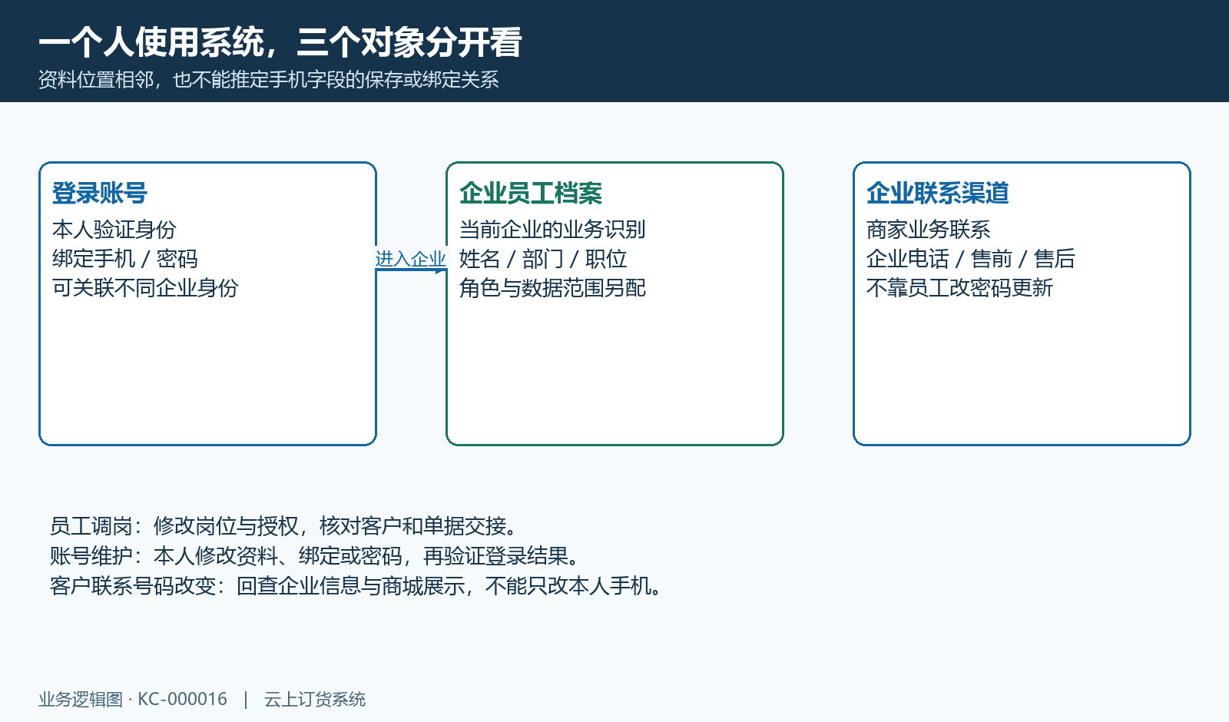
图1：登录账号、企业员工档案和企业联系渠道是不同对象，应按入口分别维护。

点击头像维护本人资料，不用姓名代替权限配置
手机管理端打开“我的”，点击头像进入“我的账号”。姓名、部门、职位、邮箱、QQ和登录账号等信息在该页展示。可编辑字段点击后出现输入窗口，保存后回到资料页核对。部门与职位没有本人编辑入口时，交管理员在员工档案维护，不通过把部门名称拼入姓名来替代组织资料。
姓名要让同事能够认出单据上的处理人。当前手机姓名校验接受中文、英文字母和数字，不接受空格、表情或其他特殊符号。例如“小陈 接单组”包含空格，可改为管理员确认的真实工作姓名，而不是反复尝试不同表情。QQ按五至十五位数字填写，首位不能为零；邮箱填写有效邮箱格式，不把微信昵称或手机号当邮箱。
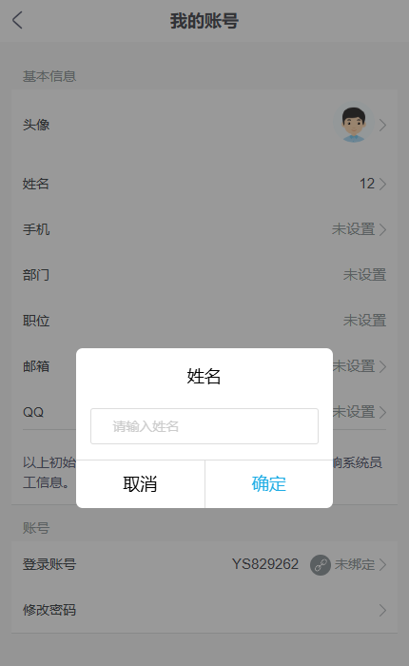
图2：历史手机界面中点击姓名弹出输入窗口，姓名修改后应回到资料页核对。
每次只修改已经确认的资料，记录该项的新值并回查；不要在姓名修改失败时顺便改登录绑定。员工姓名是业务识别资料，姓名改动不会自动转移客户归属、调整仓库范围或移交未完成订单。岗位改变仍需管理员按职责调整权限及业务对象归属；账号资料维护与权限教程KC-000017是相邻工作，但不能互相替代。

手机一栏先看实际绑定入口，不能沿用旧资料说明
“我的账号”出现手机一栏时，先看当前界面的实际动作。如果点击进入账号中心绑定流程，或旁边显示登录账号的“已绑定／未绑定”，该入口处理的是登录手机绑定。本版手机管理端的手机显示采用绑定手机信息，并与账号中心绑定入口相连，不能简单理解成“随意编辑员工业务联系电话”。历史截图可能把手机放在基本信息区，视觉位置不足以证明它的当前用途。
员工档案的业务联系手机与登录绑定手机有不同维护范围。企业把接单岗位业务号码从小陈换给小李时，管理员应在员工或联系资料的对应入口核对，并确认客户使用的联系渠道；这不等于把小陈个人登录绑定转交给小李。员工本人更换用于登录验证的号码，则按账号中心实际绑定或换绑步骤处理，再回查账号的绑定状态。
绑定过程需要的验证码由账号持有人本人接收和填写。未绑定时确认正在绑定的账号及自己可长期使用的号码；已绑定但号码不再可用时，按页面允许的换绑或找回流程办理，先核对当前身份与原验证条件。不能仅把员工档案手机号改成新号码，就宣称验证码以后一定发往新号。看不到可用找回方式时，保留脱敏账号标识与具体提示，联系管理员或支持人员核对账号关系，不把密码与验证码写进交接表。
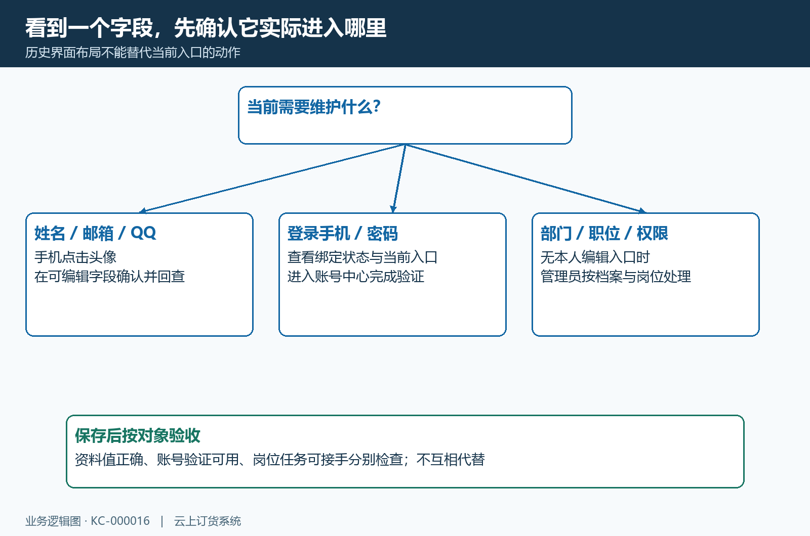
图3：姓名邮箱在员工资料维护，登录绑定与密码由账号中心处理，企业电话另行核对。

修改密码时确认当前账号与三项输入
在“我的账号”选择“修改密码”，按当前页面进入账号中心。正常修改需要原密码、新密码和确认密码。历史页面提示新密码为六至二十位字母或数字，按当前表单提示填写；推荐在允许字符范围内组合字母与数字，不能从某一张历史图推断所有入口的验证方式都完全相同。新密码与确认密码需要一致，注意大小写及复制时带入的空格。
原密码错误时，先确认是正在使用的登录账号，而非客户商城账号或另一企业员工的密码。修改失败没有改变密码的可靠结果前，不认定新密码已生效。两次新密码不一致时重新输入，不通过更改姓名或绑定号码绕过校验。忘记原密码应使用账号中心的找回密码路径，找回条件取决于该账号现有绑定与验证方式；不能保证企业管理员能够直接重置所有账号中心身份。
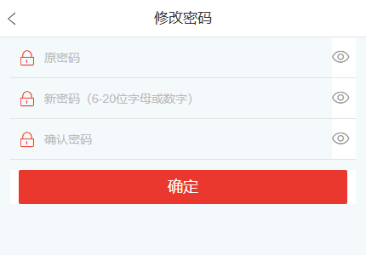
图4：历史修改密码页分别填写原密码、新密码与确认密码，实际要求按当前账号中心提示执行。
保存成功后，用新密码重新登录，确认仍进入原企业的管理身份，再查看必要工作入口。如果其他设备要求重新登录，也使用更新后的凭据。修改密码不代表客户移交、单据负责人或菜单权限同步改变；它只解决当前账号密码的维护任务。多人共用旧账号造成操作人不清时，先由管理员建立本人账号与业务交接，不能把同一个新密码再发给全组当作问题解决。

按错误出现的位置排查登录与工作入口
账号或密码不正确，先核对账号、大小写、前后空格与登录入口，再检查是否正在使用上一次修改前的密码。绑定验证问题先检查账号中心的绑定状态与实际接收方式，不在聊天里传送验证码；员工停用问题请管理员核对对应企业员工的启用状态，不反复重新注册同名员工。
登录成功后菜单缺少，检查管理员授权、企业已开应用与使用端差异；菜单可见但按钮不能用，继续检查具体操作权限；列表没有目标单据，查看客户、仓库、日期与状态筛选。如果同事能看到而本人看不到，比较的是同一企业、同一端、同一单据和相同筛选条件，再由管理员核对数据范围，不能先把全企业资料开放给本人。
收到其他设备登录或会话失效提示时，先确认是否本人刚在另一设备使用，再按当前提示重新登录；不能把所有自动退出都归为密码被改。把发现时间、端别、页面路径、脱敏账号标识和原提示留给支持人员，才有条件比较同时间的实际结果。排查记录应描述问题，不能保存原密码、完整手机号或带验证参数的登录链接。

设备交接结束在原业务上验证，不只看首页
手机“我的—设置”提供退出登录和清除缓存。换人使用设备时，先确认手头操作已经保存或未提交，再退出当前账号，接手员工用本人账号登录。清除缓存用于处理本地显示或缓存问题，不能取消业务单据、删除已经提交的订单或解除企业权限限制。清缓存前记下需要接续的业务编号，重新登录后从原业务查结果。
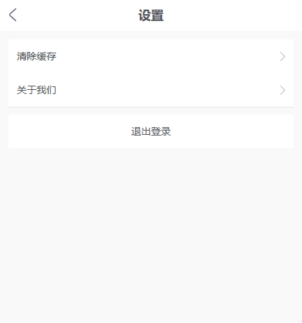
图5：手机设置中的退出登录与清除缓存是会话和本地处理入口，不能代替业务交接。
小陈完成账号维护的验收包括：当前企业与管理身份正确，姓名和联系资料能被同事识别，登录绑定状态与本人验证方式一致，新密码能够登录，必要的订单查询任务可完成。离岗或交班还要单独列出未完成订单、客户负责人和接手人员；接手账号能查到应接续业务，才算业务层交接完成。
若姓名已更新但单据看不到，继续权限与范围检查；若新密码能登录但验证码仍到旧号，继续绑定状态核查。这样的分项验收能避免把“账号页显示正常”当成全部问题已经解决。下一步按岗位权限KC-000017核对允许与受限任务，再用常用功能KC-000018配置工作入口。

